MEDIENINFORMATION
Toni Patzner übernimmt globale Leitung des Supply Chain Managements bei ASMPT SMT Solutions
Mit Lean-DNA in die Zukunft
München, 1. Juli 2025 – ASMPT SMT Solutions stellt die Weichen für die Zukunft: Zum 1. Juni 2025 übernimmt Toni Patzner die weltweite Leitung des Supply Chain Managements. Der erfahrene Manager tritt damit die Nachfolge von Jörg Cwojdzinski an, der nach jahrzehntelangem Wirken in den Ruhestand geht. Mit der Neubesetzung setzt ASMPT auf Kontinuität, technologische Exzellenz und einen konsequenten Fokus auf Lean-Management in einem international mehrfach ausgezeichneten Produktionsumfeld.
ASMPT betreibt ein globales Netzwerk von modernsten Produktionsstätten, Lieferanten und Logistikzentren. Der Global Player wurde mehrfach mit dem Industrial Award „Factory of the Year“ ausgezeichnet – sowohl auf lokaler als auch internationaler Ebene. Werke in Deutschland, Großbritannien, Ungarn, Singapur und Malaysia zählen zu den innovativsten der Branche und setzen Maßstäbe in Automatisierung und Industrie 4.0.
Erfahrener Nachfolger mit Lean-DNA
Zum 1. Juni 2025 übernahm Toni Patzner die globale Leitung des Supply Chain Managements von Jörg Cwojdzinski, der in den Ruhestand trat. Mit Toni Patzner folgt ein erfahrener ASMPT Manager nach, der seit über 30 Jahren im Unternehmen tätig ist und für strategischen Weitblick sowie operative Exzellenz steht. In leitenden Funktionen – zuletzt als Senior Director Global SCM Operations – verantwortete er unter anderem die erfolgreiche Integration der DEK Lotpastendrucker in die ASMPT-Produktion sowie die Standorterweiterungen in Malaysia und Ungarn.
Toni Patzner ist Diplom-Ingenieur für Automatisierungstechnik (FH München) und gilt als durchsetzungsstarker Verfechter kundenorientierter Prozesse und schlanker Strukturen.
„Exzellenz entsteht nicht durch Komplexität, sondern durch Klarheit und Konsequenz. Lean ist unser Weg zum globalen Erfolg“, sagt Toni Patzner. „Ich stehe für eine offene Feedbackkultur, klare Kommunikation und kontinuierliche Verbesserung. Führung bedeutet für mich, Orientierung zu geben und gemeinsam mit starken Teams messbare Ergebnisse zu erzielen – für ein zukunftsfähiges Produktionsnetzwerk.“

Verfügbares Bildmaterial
Folgendes Bildmaterial steht druckfähig im Internet zum Download bereit:
https://kk.htcm.de/press-releases/asmpt/

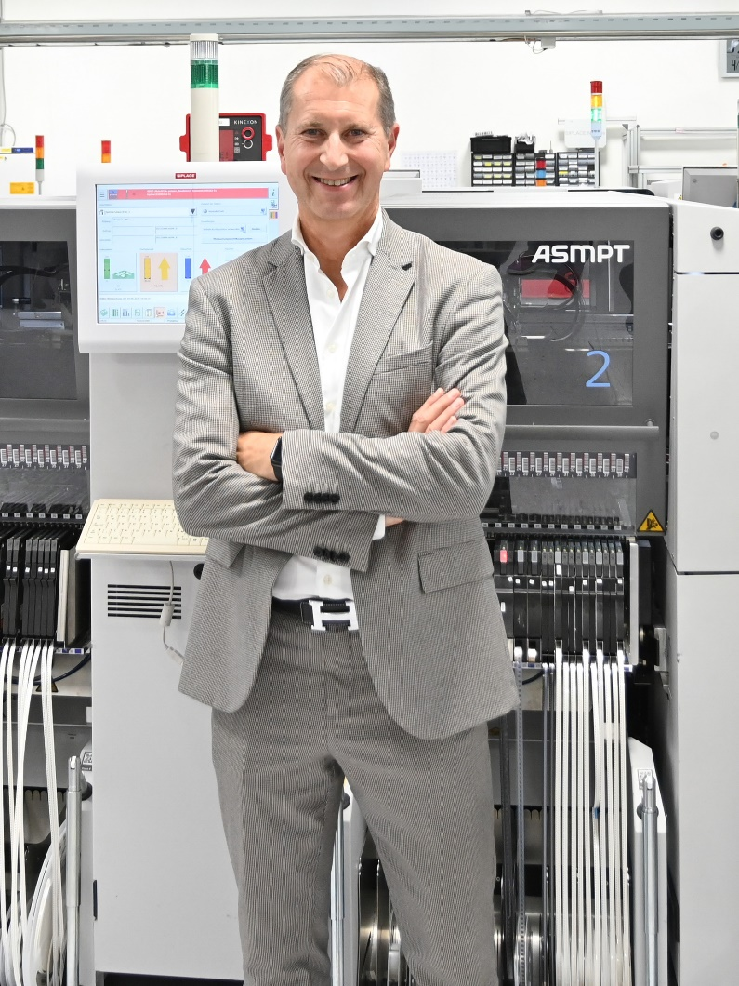
Toni Patzner, Head of Supply Chain Management bei ASMPT SMT Solutions

Bildquelle: ASMPT

Über ASMPT Limited („ASMPT“)
ASMPT mit Hauptsitz in Singapur ist weltweit führender Anbieter von Hard- und Softwarelösungen für die Semiconductor- und Elektronikfertigung. Das Angebot von ASMPT umfasst die Bereiche Semiconductor Assembly und Packaging sowie SMT (Surface Mount Technology): von der Wafer-Beschichtung bis hin zu den verschiedensten Lösungen für Assembly und Packaging empfindlicher elektronischer Komponenten in einer breiten Palette von Endverbrauchergeräten, darunter Elektronik, mobile Kommunikation, Computer, Automobilindustrie, Industrie und LED (Displays). Engste Zusammenarbeit von ASMPT mit seinen Kunden und kontinuierliche Investitionen des Unternehmens in Forschung und Entwicklung tragen erheblich dazu bei, dass ASMPT innovative und kosteneffiziente Lösungen und Systeme anbietet, mit denen Anwender höhere Produktivität, höhere Zuverlässigkeit und verbesserte Qualität erzielen. ASMPT ist ein Gründungsmitglied des Semiconductor Climate Consortium.
Mehr Informationen zu ASMPT finden Sie auf asmpt.com.

Das Geschäftssegment ASMPT SMT Solutions
Der Auftrag des Geschäftssegments ASMPT SMT Solutions ist der Support, die Implementierung und die Realisierung der Intelligent Factory bei Elektronikfertigern weltweit.
ASMPT Lösungen unterstützen auf Linien- und Fabrikebene mit Hardware, Software und Services die Vernetzung, Optimierung und Automatisierung von zentralen Workflows und erlauben Elektronikfertigern somit den schrittweisen Übergang zur Intelligent Factory mit dramatischen Verbesserungen bei Kennzahlen/KPIs für Produktivität, Flexibilität und Qualität. Mit seinem ganzheitlichen und offenen Automatisierungskonzept öffnet ASMPT seinen Kunden die Tür zur wirtschaftlich sinnvollen Automatisierung ganz nach ihren individuellen Bedürfnissen – modular, flexibel und herstellerunabhängig.
Das Produktangebot umfasst Hard- und Software wie SIPLACE Bestückautomaten, DEK Drucker, Inspektions- und Materiallager-Lösungen sowie die Software Suite WORKS. Mit WORKS bietet ASMPT Elektronikfertigern hochwertige Software zur Planung, Steuerung, Analyse und Optimierung aller Prozesse auf dem Shopfloor. Zentrales Strategieelement bei ASMPT ist dabei die enge Zusammenarbeit mit Kunden und Technologiepartnern.
Mehr Informationen zu ASMPT SMT Solutions finden Sie auf smt.asmpt.com.
Pressekontakte:
Global ASMPT Press Office
ASMPT Ltd.
Susanne Oswald
Rupert-Mayer-Straße 48
81379 München
Deutschland
Tel: +49 89 20800-26439
E-Mail: susanne.oswald@asmpt.com
Website: asmpt.com

HighTech communications GmbH
Barbara Ostermeier
Brunhamstraße 21
81249 München
Deutschland
Tel.: +49-89 500778-10
E-Mail: b.ostermeier@htcm.de
Website: www.htcm.de

